Družbeno-geografske značilnosti Vipavske doline

**Kazalo:**

|  |  |
| --- | --- |
| **Uvod, osnovne značilnosti Vipavske doline** | **3** |
| **Prebivalstvo in naselja** | **3** |
| **Gospodarstvo** | **9** |
| Kmetijstvo | 9 |
| Industrija | 10 |
| Turizem | 10 |
| **Viri** | **13** |

**Vipavska dolina** leži med visokima dinarskima planotama Trnovski gozd in Nanos na severu ter nizko planoto Kras na jugu. Na vzhodu meji na Pivško podolje, na severozahodu pa na Kambreško hribovje in Banjšice. Razteza se od vzhoda proti zahodu: od povirja potoka Močilnika pod Razdrtim do Goriške ravnine ob državni meji z Italijo. V dolžino meri približno 40 kilometrov.

Glavne značilnosti pokrajine so prevlada fliša, submediteransko podnebje, ki omogoča posebne kulture in zgodnje pridelke, in razraščanje terciarnih dejavnosti zaradi prometno prehodne obmejne lege.

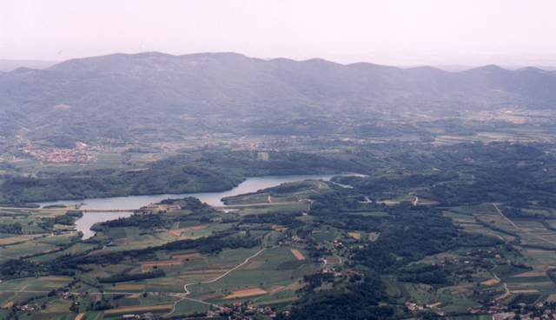

Slika 1: Vipavska dolina

**Prebivalstvo in naselja**

V Vipavski dolini so prva strnjena naselja nastala v starejši železni dobi, prve posamične naselbine pa so se pojavile že ob koncu bronaste dobe. Najstarejša antropogena prvina v kulturni pokrajini so utrjena selišča – t.i. gradišča, ki so nastala na obrobju dna Vipavske doline in Goriškega polja (Danijel, Sv. Marija nad Vitovljami, Rihenberk nad Branikom, Mirenski grad, Kekec).

V antiki se je težišče poselitve premaknilo v dolino, najpomembnejša naselja pa so bila v Biljah, Bukovici, Mirnu in Vogrskem, ki so nastala ob rimski cesti med Aquilejo in Emono.

V zgodnjem srednjem veku se je poselitev neprekinjeno nadaljevala na območjih Solkana, Vitovelj, Batuj, Vrtovina in Bilj. Poselitev se je v visokem srednjem veku še bolj zgostila z utrjenimi postojankami Vogrsko, Sv. Pavel v Vrtojbi, Zalošče, Šempas in Ozrenj nad Renčami.

Po prvem popisu prebivalstva leta 1869 je v Vipavski dolini živelo 38.757 ljudi. Število je do 1. svetovne vojne naraščalo, po priključitvi ozemlja k Italiji pa je začelo nazadovati. Takrat je trgovina z območjem razpadle Avstro-Ogrske skorajda zamrla in velika gospodarska kriza je prisilila številne Vipavce in Goričane, da so si poiskali zaposlitev drugje, predvsem v Ameriki in drugih evropskih deželah.

Po 2. svetovni vojni je bila celotna Vipavska dolina in del Goriške ravnine priključena k Jugoslaviji. Uvajanje zadružništva, mehanizacija kmetijstva, deagrarizacija in industrializacija so sprožili preseljevanje prebivalstva v večja središča in število prebivalstva je zopet začelo naraščati (ob popisu leta 1961 45.972 prebivalcev, ob popisu leta 1991 63.052 prebivalcev). V tem času je nastala Nova Gorica in se razvila v eno izmed za bivanje najbolj privlačnih območij v Sloveniji.

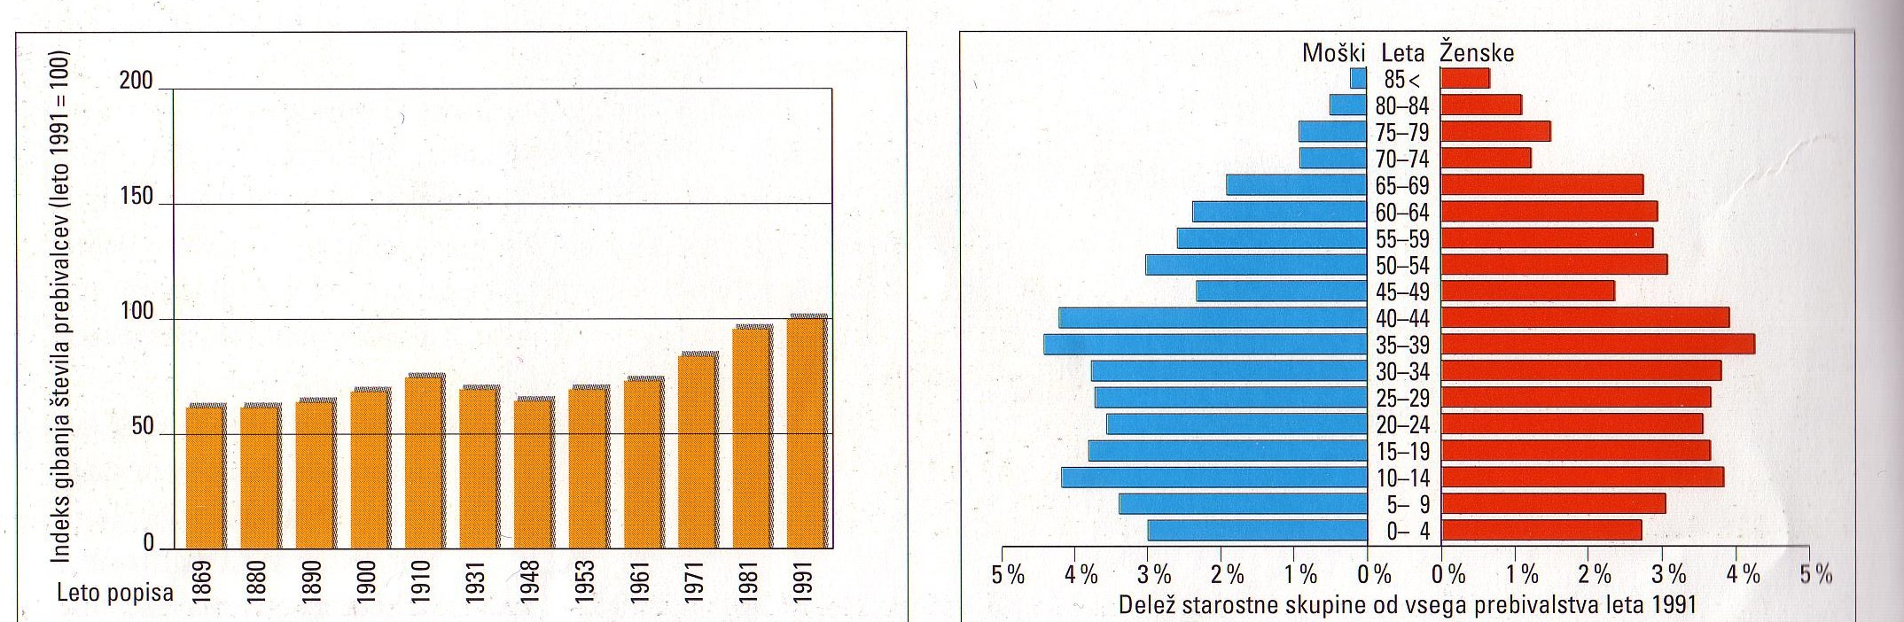

Slika 2: Prebivalstvo Vipavske doline

Vipavska dolina je gosto poseljena pokrajina, leta 1991 je bila povprečna gostota 166 ljudi na km2. Najpogosteje sta poseljeni Goriška ravnina in spodnji del Vipavske doline, kjer živi več kot 300 ljudi na km2, najmanj pa Vipavska brda z 60 ljudmi na km2 in Vrhe s 20 ljudmi na km2.

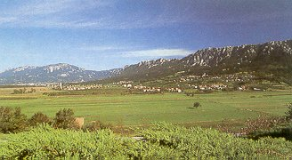

Slika 3: Zgornja Vipavska dolina

Še leta 1961 je bilo največ aktivnega prebivalstva Vipavske doline zaposlenega v kmetijstvu, še posebno v zgornjem delu Vipavske doline, Vipavskih brdih in na Vrheh. Delež sekundarnih in terciarnih dejavnosti je že leta 1961 znašal več kot 50%, osredotočene pa so bile predvsem v srednjem in spodnjem delu doline in na Goriški ravnini. Najmanj ljudi je bilo zaposlenih v kvartarnem sektorju.

Rezultati popisa iz leta 1991 so pokazali, da se je najbolj spremenil delež zaposlenih v primernem in sekundarnem sektorju, saj je bilo v primarnem sektorju zaposlena le še desetina prebivalstva, v kvartarnem pa že četrtina prebivalstva.

Starostna sestava je razmeroma ugodna, še posebno v območjih doseljevanja. Nad ravnjo državnega povprečja je tudi izobrazbena sestava. Kmečkega prebivalstva je bilo leta 1991 le še 6%.

V naseljih z manj kot 100 prebivalci živijo le 3% prebivalcev in v naseljih z do 300 prebivalcev le 14%. Naselja so za naše razmere precej velika, a le Nova Gorica ima več kot 10.000 prebivalcev, v njej torej živi skoraj četrtina vsega prebivalstva. Naslednja četrtina ljudi prebiva v krajih z 2000 do 10.000 prebivalci. Leta 1991 je bil delež urbanega prebivalstva 52%. Večji kraji dokaj hitro rastejo, za bolj odročna podeželska naselja pa je značilen proces depopulacije.

V Vipavski dolini se je razvil dokaj enoten način poselitve, ki ustreza poselitvenim vzorcem sredozemskega vplivnega območja z gručastimi naselji in zaselki na obrobju dolin, v zavetju gričev in na temenih nižjih vzpetin. Najstarejša naselja stoje na gričih in ob izvirih, a nad ravnino, kjer ni bilo nevarnosti poplav. Najgosteje sta poseljena severno vznožje Vipavskih brd in prisojni flišni robni pas Vipavske doline pod Nanosom in Trnovskim gozdom. Sredi doline sta le naselji Selo in Batuje ter delno Ajdovščina, ki je nastala na ravnini iz strateških razlogov.

Srednjeveška naselja v Vipavski dolini so običajno zasnovana ob izstopajoči cerkvi s pokopališčem. Hiše s strnjenimi dodatki sestavljajo dolge nize in ozke ulice, ki največkrat potekajo vzporedno s pobočji. Imajo ometane fasade in položne strehe, ki so pokrite s korci, ki so v krajih, izpostavljenih burji, obteženi s kamni, imenovanimi golobice.

**Nova Gorica**



Slika 4: Nova Gorica

Nova Gorica je največje in najpomembnejše, pa tudi najmlajše naselje v pokrajini. Nastalo je po določitvi meje med Italijo in bivšo Jugoslavijo leta 1947. Nova meja je Goriško ravnino od Solkana na severu do Mirna na jugu presekala na dva dela in stara Gorica je z vsemi naselji na zahodno pripadla Italiji. Na slovenski strani sta ostali le goriški predmestji Šempeter in Solkan ter železniška postaja ob progi med Bohinjsko Bistrico in Trstom. Novo Gorico so načrtno zgradili na mokrotni ravnici ob potoku Korenu. Na južni strani mesta se dviga flišna gorica, na kateri stoji Goriški grad, ki je naselju dal ime.

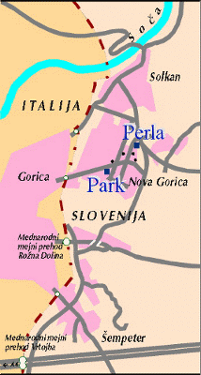

Slika 5: Meja med Slovenijo in Italijo, med Gorico in Novo Gorico

Nova Gorica je posebnost med slovenskimi mesti. Zasnoval jo je arhitekt Edo Ravnikar (1907-1993) s sodelavci. Naselje naj bi bilo zasnovano kot »vrtno mesto« z jasno ločenimi upravnimi, gospodarskimi, stanovanjskimi, poslovnimi in drugimi predeli ter z ločenima pasovoma za promet in pešce. Mesto naj bi imelo nizko gostoto zazidave ter veliko zelenic, parkov in drevja. Ta načrt se je sicer uveljavil le na začetku gradnje ob dveh osrednjih ulicah. V celoti pa Nova Gorica daje vtis odprtega, z zelenjem bogatega mesta, kakor je značilno za severno primorska mesta.

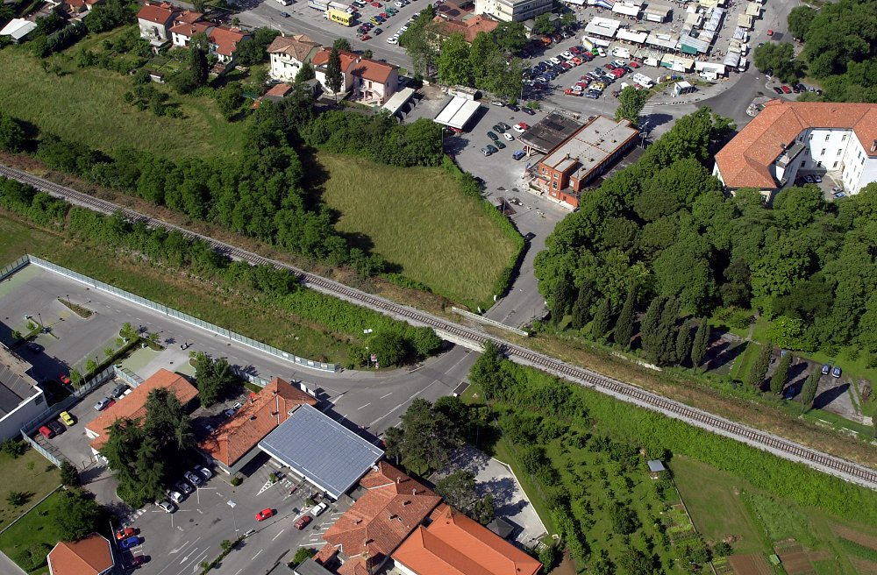

Slika 6: Meja med Italijo in Slovenijo v Novi Gorici

V razvoju mesta lahko ločimo dve obdobji. Prva štiri desetletja sta mesto in število njegovih prebivalcev hitro rasla. V Novo Gorico so se priseljevali ljudje iz goriške okolice, iz raznih krajev Slovenije in nekdanje Jugoslavije. Sredi osemdesetih let se je rast mesta upočasnila. Do tedaj so bile temeljne upravne in gospodarske zgradbe že zgrajene in državne naložbe v mesto so se zmanjšale. Poleg tega so se zaradi izpraznjenosti bližnjega migracijskega zaledja ustalili doselitveni tokovi in z njimi povezane potrebe po množični stanovanjski gradnji. Ljudje so se vse pogosteje odločali za individualno zidavo na obrobju Nove Gorice ter v bližini sosednjih krajev Šempetra, Solkana, Kromberka in Rožne Doline, ki se vse bolj zlivajo v enotno somestje.

Nova Gorica je upravno, gospodarsko, šolsko in kulturno središče Vipavske doline, Goriških brd, spodnjega Posočja in severozahodnega dela Krasa. Mesto ima ob odprti državni meji tri maloobmejne prehode, v Vrtojbi in Rožni Dolini pa sta mednarodna mejna prehoda. To je zelo ugodno za razvoj turizma, ki sloni predvsem na igralništvu ter prodaji bencina in gostinskih uslug dnevnim obiskovalcem iz Italije. Od konca osemdesetih let daje vse pomembnejši pečat mestu in pokrajini zabaviščna industrija, ki pa avtohtonemu prebivalstvu prinaša tudi neprijetne stranske učinke. Razvija se strojna proizvodnja, lesna, živilska in elektro industrija.

**Šempeter pri Gorici** je drugo največje naselje in zaposlitveno središče na Goriškem. Dve desetletji po novi razmejitvi je opravljal upravne, gospodarske in druge mestne funkcije, ki jih je pred tem imela Gorica, po zgraditvi Nove Gorice pa je ta postopoma prevzela vse regionalne funkcije, razen zdravstva, saj bolnišnica v Šempetru pokriva potrebe prebivalstva celotne severne Primorske. Zelo pomemben je tudi prometni položaj naselja, preko njega vodi najpomembnejša prometna smer iz notranjosti Slovenije v Italijo.

**Solkan**, nekdanje predmestje Gorice in danes Nove Gorice, je starodavno naselje, nastalo na prometno in strateško izredno pomembnem kraju, kjer Soča med strmimi pobočji Svete gore in Sabotina izstopi iz ozke doline na odprto Goriško ravan.

Po letu 1947 je bil središče goriškega okraja s sedeži gospodarskih podjetij, upravnih služb in kulturnih ustanov. Z nastankom Nove Gorice je številne dejavnosti izgubil, bil nekaj časa priključen Novi Gorici, od leta 1988 pa je ponovno samostojno naselje.

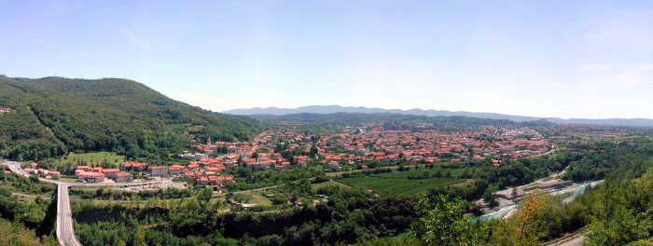

Slika 7: Solkan

**Ajdovščina** je središče Vipavske doline. V antiki se je naselje imenovalo Castra, mimo njega pa je vodila rimska cesta, ki se je ravno na tem mestu razcepila. Območje Ajdovščine pa je bilo poseljeno še pred rimsko dobo, o tem pričajo številni ostanki in tudi ime naselja Gradišče.

V zgodovinskih virih je Ajdovščina prvič omenjena leta 1507 in približno v tem času je dobila tudi tržne pravice. V drugi polovici 18. stoletja je zaradi ugodne prometne lege in lege ob Hublju, ki je bil s svojo vodnatostjo temelj za razvoj obrti, postala pomembnejša od Vipavskega Križa. Na bližnjem pobočju Kovku so pridobivali tudi železovo rudo, ki so jo topili v Fužinah. Tu so nastale velike livarne. Pozneje so v Ajdovščini začeli nastajati številni industrijski obrati, do nje je bila zgrajena tudi železniška proga, ki je bila na začetku pomembna predvsem za prevoz lesa s Trnovskega gozda.

Danes so v Ajdovščini pomembne naslednje industrijske panoge: živilska (tovarna sadnih sokov Fructal, Mlinotest), tekstilna (Tekstilna, IKA), kovinska, pohištvena (Lipa, Duka), lesna in gradbena (Primorje, Gradbeno obrtno podjetje) industrija.

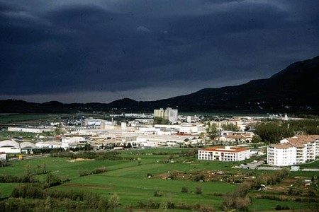

Slika 8: Ajdovščina

**Vipava** je središče zgornjega dela Vipavske doline. Zaradi lege ob povirnih krakih reke Vipave jo imenujemo tudi »slovenske Benetke«. V srednjem veku je dobila tržne pravice, vendar se pozneje ni razvila v pomembnejše mestno središče. V času Avstro-Ogrske je bila sedež sodnega okraja. Zaradi oddaljenosti od železnice in ne najbolj ugodne prometne lege se v njej ni razvila pomembnejša industrija, a že od nekdaj je veliko pomenila v vinski trgovini in bila nasploh kmetijsko središče Vipavske doline.

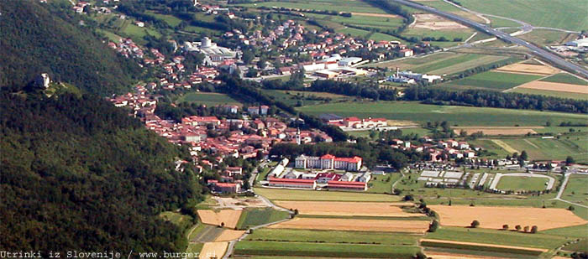

Slika 9: Vipava

Med starimi mestnimi naselji Vipavske doline izstopa Vipavski Križ. Zrasel je sredi doline, na približno sto metrov visokem griču, ki je omogočal obrambo in razvoj srednjeveškega naselja.

Po zgodovinskih virih je Vipavski Križ eden od prvih trgov v Vipavski dolini in že na začetku 16. stoletja mesto, ki pa razen strateških ugodnosti ni imelo nobenih drugih razvojnih prednosti. Zato je zaostalo v razvoju in po pomenu ga je kmalu prehitela Ajdovščina.

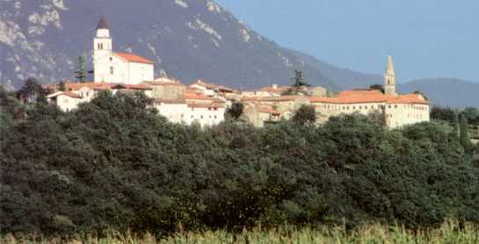

Slika 10: Vipavski Križ

**Gospodarstvo**

**Kmetijstvo**

Vipavska dolina je tradicionalno kmetijska pokrajina. V spremembah rabe tal med letoma 1900 in 1994 se kažejo določene spremembe, ki pa veljajo za vso Slovenijo. Zmanjšal se je delež intenzivno obdelanih zemljišč, povečal pa se je delež travnikov na račun opuščanja obdelovanja njiv in povečal delež gozdov zaradi zaraščanja pašnikov in travnikov.

Raba tal se je spremenila tudi zaradi melioracij. Te so izvajali od leta 1973, ko sta bila sprejeta Zakon o kmetijskih zemljiščih in Zakon o vodah.

Zaradi obsežnih melioracij in komasacij, ki so zajele predvsem dno Vipavske doline, se je raba tal v nekaj letih močno spremenila, s tem pa tudi sama podoba pokrajine.

V Vipavski dolini je bil stoletja prisoten značilen vzorec zemljiške rabe – **polikulturno** **samooskrbno usmerjeno kmetovanje**. Po 2. svetovni vojni se je zaradi razvoja industrije in vse slabših razmer za zasebno kmetijstvo začel hiter proces **deagrarizacije**. Cilji tedanje kmetijske politike so bili usmerjeni predvsem v razvoj **družbenega kmetijstva**. Številni kmetje, predvsem manjši, so se zaposlili v neagrarnih dejavnostih, obdelavo svojih zemljišč pa so **ekstenzivirali** ali pa v celoti zapustili, čeprav so jih zadržali v svoji lasti.

Današnje kmetijstvo je torej odsev načrtnega usmerjanja kmetijstva v zadnjih dvajsetih in več letih, ko so skušali z agrotehničnimi posegi **intenzivirati** kmetijsko pridelavo na obsežnih nižinskih predelih Vipavske doline. Zgradili so obsežne osuševalne sisteme, zaradi poletne sušnosti pa je predvideno tudi namakanje, predvsem z vodo iz vodnih zadrževalnikov.

Poleg **sadjarstva** je pomembna gospodarska panoga predvsem **vinogradništvo**. Vipavska dolina slovi po številnih vrhunskih vinih kot so barbera, beli pinot, merlot, rebula in rose. Vinogradi so značilni za celotno območje Vipavske doline, največ pa jih je v Vipavskih brdih, kjer pridelujejo visoko kakovostna bela vina. Obseg vinogradniške proizvodnje se v zadnjih letih še povečuje, saj obnavljajo stare in urejajo nove vinograde.

Na razvoj kmetijstva in oblikovanje kmetijske pokrajine so po začetku šestdesetih let 20. stoletja pomembno vplivale naložbe v širitev kmetijske pridelave na družbenih posestvih. V začetku sedemdesetih let je kmetijski kombinat s hruškami zasadil obrečne ravnice v okolici Renč in Bukovice, pozneje pa še zemljišča na levem bregu Vipave, južno od Bilj.

**Živinoreja** je v Vipavski dolini manj pomembna kmetijska panoga. Število goveje živine je okoli 7500 glav. Prašičereja je namenjena predvsem za domače potrebe, vse bolj pa se uveljavlja tudi perutninarstvo.

**Industrija**

Prva pomembnejša industrijska panoga v Vipavski dolini je bilo **opekarstvo**, ki pa je do danes že skorajda povsem zamrlo. Nadomestile so ga nove panoge, ki predelujejo surovine iz zaledja ali pa izkoriščajo zadostno število kvalificirane delovne sile. Uveljavile so se kovinska, tekstilna, obutvena, lesna in živilska industrija. Glavna industrijska središča so Nova Gorica, Šempeter pri Gorici in Ajdovščina, nekaj tovarn pa je tudi ob spodnjem toku reke Vipave, na območju med Dornberkom, Volčjo Drago in Mirnom. Nekatere tovarne so se znašle v krizi, a ti obrati dajejo ljudem iz bližnje in daljne okolice zaposlitev. V zaledju večjih mest in v njih samih se krepi podjetništvo, pri tem imata pomembno vlogo proizvodna in storitvena obrt.

Prek Vipavske doline teče najkrajša prometna vez med severno Italijo in osrednjim delom Evrope, zato država posodablja cestno omrežje. Največja težava ostaja povezava z zgornjim Posočjem. Železnica, ki pripelje do Nove Gorice z Jesenic in se prek Krasa nadaljuje do Divače, kjer se priključi na glavno progo med Ljubljano in Trstom, je slabo izkoriščena.

**Turizem** je razmeroma nepomembna dejavnost, a v Novi Gorici se je v zadnjih letih razvilo **igralništvo** (npr. HIT Casino Perla, HIT Casino Park). Igralnice obiskujejo predvsem premožni Italijani.



Slika 11: HIT Casino Perla

Pomembna nosilci kulturno-turistične dejavnosti so tudi gradovi Kromberk, Zemono pri Vipavi in Rihemberk, dvorec Vogrsko ter frančiškanski samostan Kostanjevica, kjer je pokopan zadnji francoski bourbonski kralj Karel X. z družino.

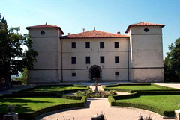

Slika 12: Grad Kromberk

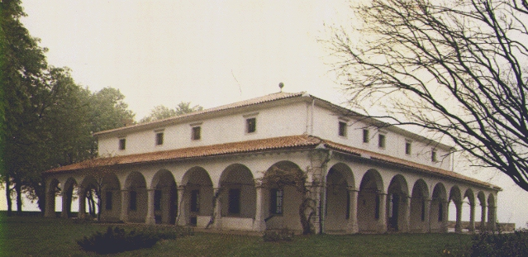

Slika 13: Dvorec Zemono pri Vipavi

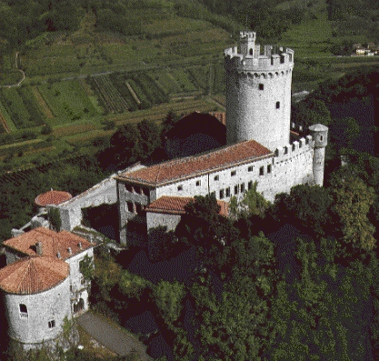

Slika 14: Grad Rihemberk

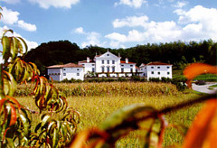

Slika 15: Dvorec Vogrsko

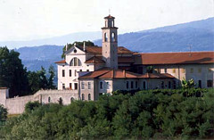

Slika 16: Samostan Kostanjevica

V pokrajini je še veliko neizrabljenih turističnih možnosti: stara naselja Vipavski Križ, Goče in Šmarje, Sveta Gora z romarsko baziliko svetogorske Matere Božje in celotna vinogradniška pokrajina.

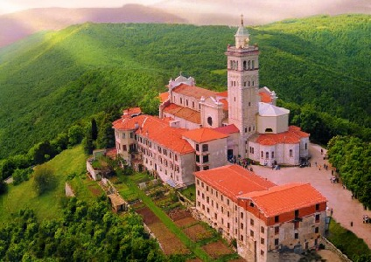

Slika 17: Sveta Gora

**Viri:**

**Ivan Gams: Geografske značilnosti Slovenije, Mladinska knjiga, Ljubljana 1999, str. 138**

**Drago Perko: Slovenija. Pokrajine in ljudje, Mladinska knjiga, Ljubljana 1998, str. 222- 232**

**B. Burger: Utrinki iz Slovenije:**

[**http://www.burger.si/VipavskaDolina/Skica.html**](http://www.burger.si/VipavskaDolina/Skica.html) **(2. 1. 2006)**

**Politehnika Nova Gorica: Vipavska dolina:**

[**http://www.p-ng.si/si/studentski-vodnik/vipavska-dolina/**](http://www.p-ng.si/si/studentski-vodnik/vipavska-dolina/) **(2. 1. 2006)**